Universidad Tecnológica Nacional – Facultad Regional Mendoza - Tecnicatura Universitaria en Programación

Trabajo Práctico Integrador
BASE DE DATOS
“Food Store”

Diseño e Implementación de una Base de Datos Relacional para la Gestión de Pedidos de Comida

GRUPO “C”

INTEGRANTES:

Ignacio Cariaga
Enzo Martínez leg. 53939
Pablo Nogueira leg. 54018
Bruno Tello leg. 54021
Leonardo Palavecino leg. 53994

Food Store — Sistema de Gestión de Pedidos de Comida
Se propone diseñar e implementar la base de datos relacional que da soporte a Food Store, un negocio de comidas. A diferencia de Programación 2 —donde la base era un simple medio de persistencia para objetos Java vía JDBC/DAO— en Base de Datos la base de datos es el producto central: el foco está en el modelado conceptual, lógico y físico, la normalización, el lenguaje SQL (DDL, DML y consultas), la integridad referencial, las vistas, los índices, los procedimientos almacenados, los disparadores (triggers) y el control de transacciones y concurrencia.
El sistema debe permitir gestionar categorías, productos, usuarios, pedidos y detalles de pedido, soportando operaciones ABM (alta, baja, modificación) y consultas analíticas reales. No se desarrolla interfaz de usuario ni aplicación: toda la interacción se expresa y se evalúa mediante sentencias SQL ejecutadas sobre el motor, scripts reproducibles y objetos de base de datos (vistas, funciones, procedimientos y triggers).
El desarrollo se guía por un backlog de épicas e historias de usuario, donde cada historia se traduce en uno o más artefactos SQL verificables (una consulta, una vista, un procedimiento, una restricción) que deben cumplir sus criterios de aceptación. En la práctica, esto significa transformar cada historia en SQL concreto y comprobable sobre el esquema.

Información del Proyecto
Ítem | Definición
Nombre | Food Store — Base de Datos de Gestión de Pedidos
Modalidad | Diseño e implementación de BD relacional (sin aplicación)
Motor | PostgreSQL 16+ (psql / pgAdmin)
Lenguaje | SQL estándar + PL/pgSQL para lógica de servidor
Artefactos | Modelo ER, esquema relacional, scripts DDL/DML, vistas, funciones, procedimientos, triggers y consultas

Entidades y atributos
Entidad | Atributos principales | Relaciones
categoria | id, nombre, descripcion | 1:N con producto
producto | id, nombre, precio, descripcion, stock, imagen, disponible, categoria_id | N:1 con categoria; 1:N con detalle_pedido
usuario | id, nombre, apellido, mail (único), celular, contrasena, rol | 1:N con pedido
pedido | id, fecha, estado, total, forma_pago, usuario_id | N:1 con usuario; 1:N con detalle_pedido
detalle_pedido | id, cantidad, subtotal, pedido_id, producto_id | N:1 con pedido; N:1 con producto

Enumerados del dominio
Tipo | Valores | Implementación sugerida
rol | ADMIN, USUARIO | CREATE TYPE rol AS ENUM (...) o tabla catálogo
estado_pedido | PENDIENTE, CONFIRMADO, TERMINADO, CANCELADO | ENUM o tabla catálogo + FK
forma_pago | TARJETA, TRANSFERENCIA, EFECTIVO | ENUM o tabla catálogo + FK

Modelo Conceptual (Entidad–Relación)

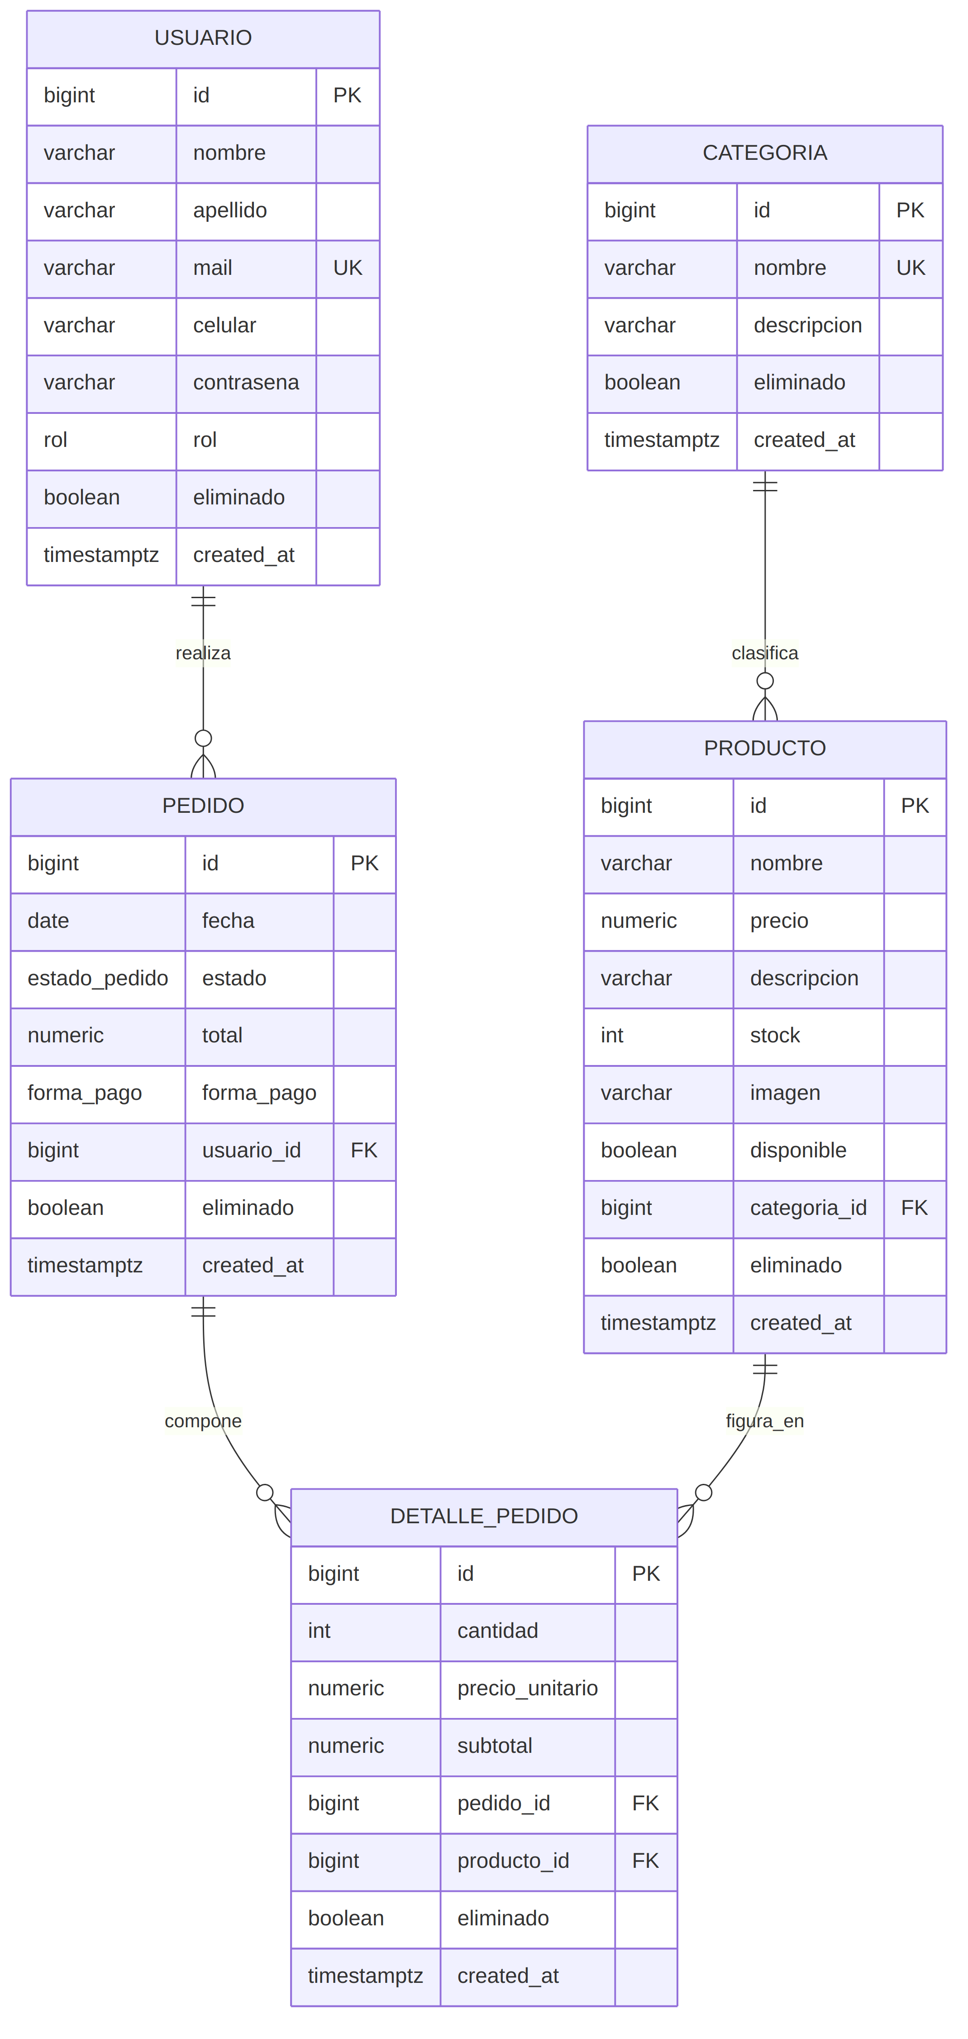

Modelo Físico — DDL (PostgreSQL)

A continuación los scripts, descripción, contenido y capturas de pantalla de los mismos funcionando en orden de ejecución:
1. schema.sql – 2. objects.sql – 3. data.sql – 4. queries.sql – 5. transacciones.sql

- 1. schema.sql — DDL completo: tipos, tablas, restricciones, índices

-- 0. LIMPIEZA INICIAL (Orden inverso por dependencias)
DROP TABLE IF EXISTS detalle_pedido CASCADE;
DROP TABLE IF EXISTS pedido CASCADE;
DROP TABLE IF EXISTS producto CASCADE;
DROP TABLE IF EXISTS usuario CASCADE;
DROP TABLE IF EXISTS categoria CASCADE;

DROP TYPE IF EXISTS forma_pago CASCADE;
DROP TYPE IF EXISTS estado_pedido CASCADE;
DROP TYPE IF EXISTS rol CASCADE;

-- 1. TIPOS ENUMERADOS
CREATE TYPE rol AS ENUM ('ADMIN','USUARIO');
CREATE TYPE estado_pedido AS ENUM ('PENDIENTE','CONFIRMADO','TERMINADO','CANCELADO');
CREATE TYPE forma_pago AS ENUM ('TARJETA','TRANSFERENCIA','EFECTIVO');

-- 2. TABLAS
CREATE TABLE categoria (
id BIGINT GENERATED ALWAYS AS IDENTITY PRIMARY KEY,
nombre VARCHAR(80) NOT NULL UNIQUE,
descripcion VARCHAR(255),
eliminado BOOLEAN NOT NULL DEFAULT FALSE,
created_at TIMESTAMPTZ NOT NULL DEFAULT now()
);

CREATE TABLE usuario (
id BIGINT GENERATED ALWAYS AS IDENTITY PRIMARY KEY,
nombre VARCHAR(80) NOT NULL,
apellido VARCHAR(80) NOT NULL,
mail VARCHAR(120) NOT NULL UNIQUE,
celular VARCHAR(30),
contrasena VARCHAR(255) NOT NULL,
rol rol NOT NULL DEFAULT 'USUARIO',
eliminado BOOLEAN NOT NULL DEFAULT FALSE,
created_at TIMESTAMPTZ NOT NULL DEFAULT now()
);

CREATE TABLE producto (
id BIGINT GENERATED ALWAYS AS IDENTITY PRIMARY KEY,
nombre VARCHAR(120) NOT NULL,
precio NUMERIC(10,2) NOT NULL CHECK (precio >= 0),
descripcion VARCHAR(255),
stock INTEGER NOT NULL DEFAULT 0 CHECK (stock >= 0),
imagen VARCHAR(255),
disponible BOOLEAN NOT NULL DEFAULT TRUE,
categoria_id BIGINT NOT NULL REFERENCES categoria(id),
eliminado BOOLEAN NOT NULL DEFAULT FALSE,
created_at TIMESTAMPTZ NOT NULL DEFAULT now()
);

CREATE TABLE pedido (
id BIGINT GENERATED ALWAYS AS IDENTITY PRIMARY KEY,
fecha DATE NOT NULL DEFAULT CURRENT_DATE,
estado estado_pedido NOT NULL DEFAULT 'PENDIENTE',
total NUMERIC(12,2) NOT NULL DEFAULT 0 CHECK (total >= 0),
forma_pago forma_pago NOT NULL,
usuario_id BIGINT NOT NULL REFERENCES usuario(id),
eliminado BOOLEAN NOT NULL DEFAULT FALSE,
created_at TIMESTAMPTZ NOT NULL DEFAULT now()
);

CREATE TABLE detalle_pedido (
id BIGINT GENERATED ALWAYS AS IDENTITY PRIMARY KEY,
cantidad INTEGER NOT NULL CHECK (cantidad > 0),
precio_unitario NUMERIC(10,2) NOT NULL CHECK (precio_unitario >= 0),
subtotal NUMERIC(12,2) NOT NULL CHECK (subtotal >= 0),
pedido_id BIGINT NOT NULL REFERENCES pedido(id) ON DELETE RESTRICT,
producto_id BIGINT NOT NULL REFERENCES producto(id),
eliminado BOOLEAN NOT NULL DEFAULT FALSE,
created_at TIMESTAMPTZ NOT NULL DEFAULT now(),
UNIQUE (pedido_id, producto_id)
);

-- 3. ÍNDICES
CREATE INDEX idx_producto_categoria_id
ON producto(categoria_id)
WHERE eliminado = FALSE;

CREATE INDEX idx_pedido_usuario_id
ON pedido(usuario_id)
WHERE eliminado = FALSE;

CREATE INDEX idx_producto_nombre_activos
ON producto(nombre)
WHERE eliminado = FALSE;

CREATE INDEX idx_detalle_pedido_producto_id
ON detalle_pedido(producto_id);

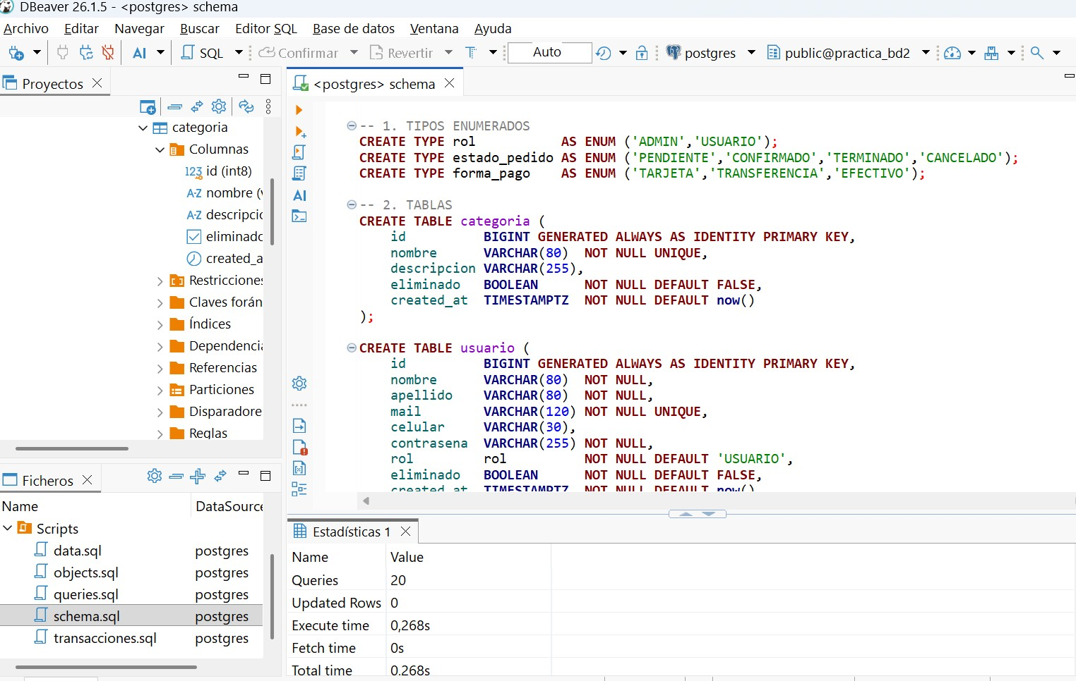

- 2. objects.sql — vistas, funciones, procedimientos y triggers

-- Vistas, funciones, triggers y procedimientos
--Vistas
CREATE VIEW v_productos_vigentes AS
SELECT p.id, p.nombre, p.precio, p.stock,
c.nombre AS categoria
FROM producto p
JOIN categoria c ON c.id = p.categoria_id
WHERE p.eliminado = FALSE AND c.eliminado = FALSE;

CREATE VIEW v_pedidos_resumen AS
SELECT ped.id,
u.nombre || ' ' || u.apellido AS usuario,
ped.fecha, ped.estado, ped.forma_pago, ped.total
FROM pedido ped
JOIN usuario u ON u.id = ped.usuario_id
WHERE ped.eliminado = FALSE;

CREATE VIEW v_pedido_detalle AS
SELECT dp.pedido_id,
pr.nombre AS producto,
dp.cantidad, dp.precio_unitario, dp.subtotal
FROM detalle_pedido dp
JOIN producto pr ON pr.id = dp.producto_id
WHERE dp.eliminado = FALSE;

CREATE VIEW v_categorias_vigentes AS
SELECT id, nombre, descripcion
FROM categoria
WHERE eliminado = FALSE;

--Funciones
CREATE OR REPLACE FUNCTION calcular_total_pedido(p_pedido_id BIGINT)
RETURNS NUMERIC(12,2) AS $$
SELECT COALESCE(SUM(subtotal), 0)
FROM detalle_pedido
WHERE pedido_id = p_pedido_id AND eliminado = FALSE;
$$ LANGUAGE sql STABLE;

--Triggers
CREATE OR REPLACE FUNCTION fn_set_subtotal()
RETURNS TRIGGER AS $$
BEGIN
-- Si no se pasó precio_unitario, se congela el precio actual del producto
IF NEW.precio_unitario IS NULL THEN
SELECT precio INTO NEW.precio_unitario
FROM producto WHERE id = NEW.producto_id;
END IF;
NEW.subtotal := NEW.cantidad * NEW.precio_unitario;
RETURN NEW;
END;
$$ LANGUAGE plpgsql;

CREATE TRIGGER trg_subtotal
BEFORE INSERT OR UPDATE ON detalle_pedido
FOR EACH ROW EXECUTE FUNCTION fn_set_subtotal();

-- AFTER ... FOR EACH STATEMENT: recalcula el total de los pedidos afectados
CREATE OR REPLACE FUNCTION fn_recalcular_total()
RETURNS TRIGGER AS $$
BEGIN
-- Recalcula el total de cada pedido afectado (una sola pasada por sentencia)
UPDATE pedido p
SET total = calcular_total_pedido(p.id)
WHERE p.id IN (SELECT pedido_id FROM afectados);
RETURN NULL;
END;
$$ LANGUAGE plpgsql;

-- Un trigger por evento: la transition table no admite
-- declarar varios eventos en un mismo CREATE TRIGGER
CREATE TRIGGER trg_total_ins
AFTER INSERT ON detalle_pedido
REFERENCING NEW TABLE AS afectados
FOR EACH STATEMENT EXECUTE FUNCTION fn_recalcular_total();

CREATE TRIGGER trg_total_upd
AFTER UPDATE ON detalle_pedido
REFERENCING NEW TABLE AS afectados
FOR EACH STATEMENT EXECUTE FUNCTION fn_recalcular_total();

--Procedimientos
CREATE OR REPLACE PROCEDURE sp_crear_pedido(
p_usuario_id BIGINT,
p_forma_pago forma_pago,
p_items JSONB -- [{"producto_id":1,"cantidad":2}, ...]
) AS $$
DECLARE
v_pedido_id BIGINT;
v_item JSONB;
v_producto_id BIGINT;
v_cantidad INTEGER;
v_stock INTEGER;
v_disponible BOOLEAN;
BEGIN
-- El usuario debe existir y no estar eliminado
IF NOT EXISTS (SELECT 1 FROM usuario
WHERE id = p_usuario_id AND eliminado = FALSE) THEN
RAISE EXCEPTION 'Usuario % inexistente o eliminado', p_usuario_id;
END IF;

INSERT INTO pedido(usuario_id, forma_pago)
VALUES (p_usuario_id, p_forma_pago)
RETURNING id INTO v_pedido_id;

FOR v_item IN SELECT * FROM jsonb_array_elements(p_items) LOOP
v_producto_id := (v_item->>'producto_id')::BIGINT;
v_cantidad := (v_item->>'cantidad')::INTEGER;

-- Bloquea la fila del producto para evitar sobreventa concurrente
SELECT stock, disponible INTO v_stock, v_disponible
FROM producto WHERE id = v_producto_id AND eliminado = FALSE
FOR UPDATE;

IF NOT FOUND THEN
RAISE EXCEPTION 'Producto % inexistente o eliminado', v_producto_id;
END IF;
IF NOT v_disponible THEN
RAISE EXCEPTION 'Producto % no disponible', v_producto_id;
END IF;
IF v_stock < v_cantidad THEN
RAISE EXCEPTION 'Stock insuficiente (producto %): hay %, se piden %',
v_producto_id, v_stock, v_cantidad;
END IF;

INSERT INTO detalle_pedido(pedido_id, producto_id, cantidad)
VALUES (v_pedido_id, v_producto_id, v_cantidad);

-- Descuenta stock dentro de la misma transacción
UPDATE producto SET stock = stock - v_cantidad WHERE id = v_producto_id;
END LOOP;
-- Si alguna inserción falla, toda la transacción se revierte (rollback).
END;
$$ LANGUAGE plpgsql;

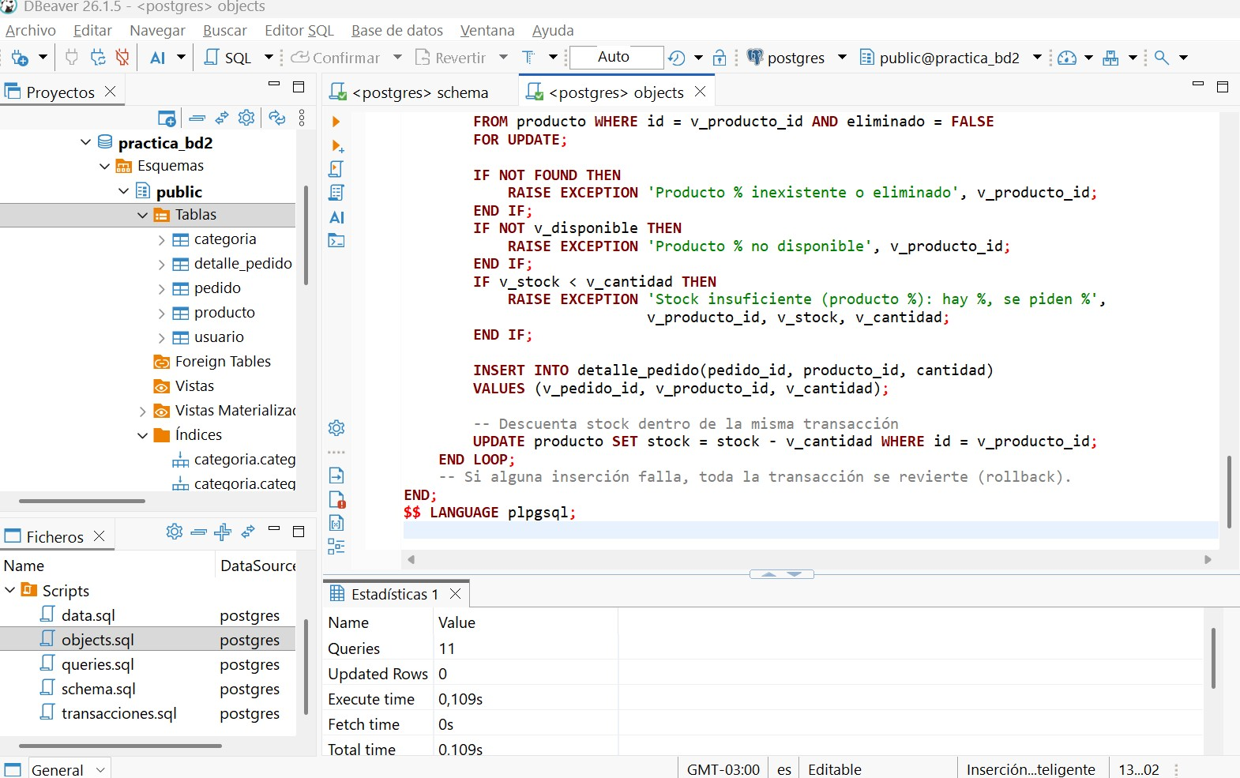

- 3. data.sql — datos de ejemplo (seed) suficientes para probar todas las consultas.

-- Forzar el esquema activo a 'public'
SET search_path TO public;

-- INSERCIÓN DE DATOS

-- Categorías
INSERT INTO public.categoria (nombre, descripcion) VALUES
('Pizzas', 'Pizzas artesanales al horno de piedra'),
('Empanadas', 'Empanadas criollas horneadas y fritas'),
('Bebidas', 'Gaseosas y aguas saborizadas');

-- Productos
INSERT INTO public.producto (nombre, precio, descripcion, stock, disponible, categoria_id) VALUES
('Fugazzeta', 1800.00, 'Pizza de cebolla y queso', 10, TRUE, 1),
('Muzza Grande', 2200.00, 'Pizza clásica de mozzarella', 15, TRUE, 1),
('Empanada Carne Suave', 500.00, 'Carne cortada a cuchillo', 50, TRUE, 2),
('Coca Cola 1.5L', 1200.00, 'Bebida descremada o común', 20, TRUE, 3);

-- Usuarios
INSERT INTO public.usuario (nombre, apellido, mail, celular, contrasena, rol) VALUES
('Ana', 'Garis', 'ana@x.com', '2611234567', 'hash123', 'USUARIO'),
('Carlos', 'Admin', 'admin@store.com', '2619876543', 'hash456', 'ADMIN');

-- Pedidos
INSERT INTO public.pedido (usuario_id, forma_pago, estado, total) VALUES
(1, 'EFECTIVO', 'CONFIRMADO', 4200.00),
(1, 'TARJETA', 'PENDIENTE', 3000.00);

-- Detalle de los pedidos
INSERT INTO public.detalle_pedido (pedido_id, producto_id, cantidad, precio_unitario, subtotal) VALUES
(1, 1, 1, 1800.00, 1800.00),
(1, 4, 2, 1200.00, 2400.00),
(2, 3, 6, 500.00, 3000.00);

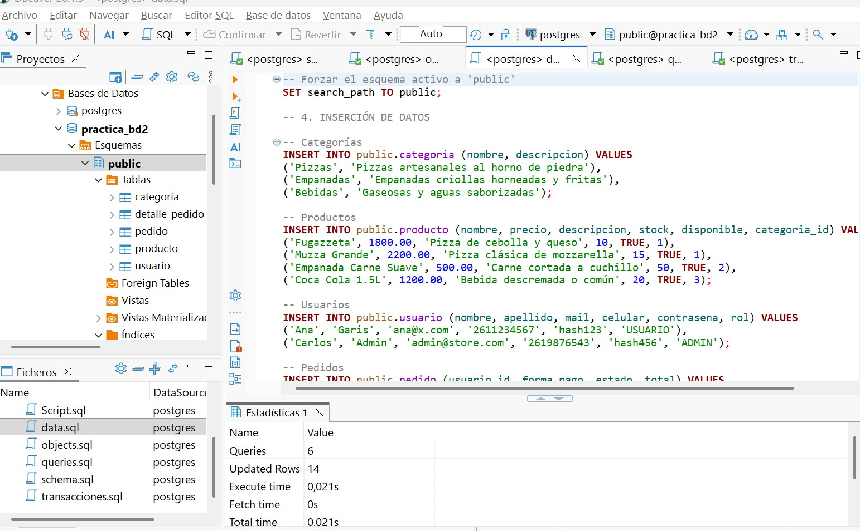

- 4. queries.sql — una consulta resuelta y comentada por cada historia de usuario del anexo.

-- Épica 1 — Gestión de Categorías
-- HU-CAT-01 — Listar categorías
SELECT id, nombre, descripcion
FROM categoria
WHERE eliminado = FALSE
ORDER BY id;

-- HU-CAT-02 — Crear categoría
INSERT INTO categoria(nombre, descripcion)
VALUES ('Postres', 'Variedad de postres')
ON CONFLICT (nombre) DO NOTHING
RETURNING id;

-- HU-CAT-03 — Editar categoría
UPDATE categoria
SET nombre = 'Pizzas y Empanadas', descripcion = 'Catálogo ampliado'
WHERE id = 1 AND eliminado = FALSE;

-- HU-CAT-04 — Eliminar categoría (baja lógica sobre categoría 2: Empanadas)
UPDATE categoria
SET eliminado = TRUE
WHERE id = 2 AND eliminado = FALSE;

-- Épica 2 — Gestión de Productos
-- HU-PROD-01 — Listar productos
SELECT p.id, p.nombre, p.precio, p.stock, c.nombre AS categoria
FROM producto p
JOIN categoria c ON c.id = p.categoria_id
WHERE p.eliminado = FALSE
ORDER BY p.id;

-- HU-PROD-02 — Crear producto
INSERT INTO producto(nombre, descripcion, precio, stock, imagen, disponible, categoria_id)
SELECT 'Calzone Napolitano', 'Masa rellena con jamón y queso', 2300.00, 10, NULL, TRUE, c.id
FROM categoria c
WHERE c.id = 1 AND c.eliminado = FALSE
RETURNING id;

-- HU-PROD-03 — Editar producto
UPDATE producto
SET precio = COALESCE(2000.00, precio),
stock = COALESCE(NULL, stock)
WHERE id = 1 AND eliminado = FALSE;

-- HU-PROD-04 — Eliminar producto (baja lógica sobre producto 3: Empanada)
UPDATE producto
SET eliminado = TRUE
WHERE id = 3 AND eliminado = FALSE;

-- Épica 3 — Gestión de Usuarios
-- HU-USR-01 — Listar usuarios
SELECT id, nombre, apellido, mail, rol
FROM usuario
WHERE eliminado = FALSE
ORDER BY id;

-- HU-USR-02 — Crear usuario
INSERT INTO usuario(nombre, apellido, mail, celular, contrasena)
VALUES ('Juan', 'Pérez', 'juan@x.com', '2611234567', 'hash')
ON CONFLICT (mail) DO NOTHING
RETURNING id;

-- HU-USR-03 — Editar usuario
UPDATE usuario
SET celular = '2617654321'
WHERE id = 1 AND eliminado = FALSE;

-- HU-USR-04 — Eliminar usuario (baja lógica sobre usuario 2: Carlos)
UPDATE usuario
SET eliminado = TRUE
WHERE id = 2 AND eliminado = FALSE;

-- Épica 4 — Gestión de Pedidos y Detalles
-- HU-PED-01 — Listar pedidos
SELECT id, usuario, fecha, estado, forma_pago, total
FROM v_pedidos_resumen
ORDER BY id;

-- HU-PED-02 — Crear pedido con detalles
CALL sp_crear_pedido(
1,
'EFECTIVO',
'[{"producto_id":1,"cantidad":2},
{"producto_id":2,"cantidad":1}]'::jsonb);

-- HU-PED-03 — Actualizar estado / forma de pago
UPDATE pedido
SET estado = 'CONFIRMADO', forma_pago = 'TARJETA'
WHERE id = 1 AND eliminado = FALSE;

-- HU-PED-04 — Eliminar pedido (baja lógica)
UPDATE detalle_pedido SET eliminado = TRUE WHERE pedido_id = 1;
UPDATE pedido SET eliminado = TRUE WHERE id = 1;

-- Consultas analíticas
-- A) Top 5 productos más vendidos
SELECT pr.id, pr.nombre, SUM(dp.cantidad) AS unidades
FROM detalle_pedido dp
JOIN producto pr ON pr.id = dp.producto_id
WHERE dp.eliminado = FALSE
GROUP BY pr.id, pr.nombre
ORDER BY unidades DESC
LIMIT 5;

-- B) Facturación por categoría y por mes
SELECT c.nombre AS categoria,
date_trunc('month', ped.fecha) AS mes,
SUM(dp.subtotal) AS facturado
FROM detalle_pedido dp
JOIN pedido ped ON ped.id = dp.pedido_id AND ped.eliminado = FALSE
JOIN producto pr ON pr.id = dp.producto_id
JOIN categoria c ON c.id = pr.categoria_id
WHERE dp.eliminado = FALSE
GROUP BY c.nombre, date_trunc('month', ped.fecha)
ORDER BY mes, facturado DESC;

-- C) Ranking de usuarios por gasto acumulado
SELECT u.id, u.nombre || ' ' || u.apellido AS usuario,
SUM(ped.total) AS gasto,
RANK() OVER (ORDER BY SUM(ped.total) DESC) AS puesto
FROM pedido ped
JOIN usuario u ON u.id = ped.usuario_id
WHERE ped.eliminado = FALSE
GROUP BY u.id, u.nombre, u.apellido
ORDER BY puesto;

-- D) Pedidos que superan el promedio
SELECT id, total
FROM pedido
WHERE eliminado = FALSE
AND total > (SELECT AVG(total) FROM pedido WHERE eliminado = FALSE)
ORDER BY total DESC;

-- E) Productos sin ventas
SELECT pr.id, pr.nombre
FROM producto pr
LEFT JOIN detalle_pedido dp
ON dp.producto_id = pr.id AND dp.eliminado = FALSE
WHERE pr.eliminado = FALSE
AND dp.id IS NULL
ORDER BY pr.id;

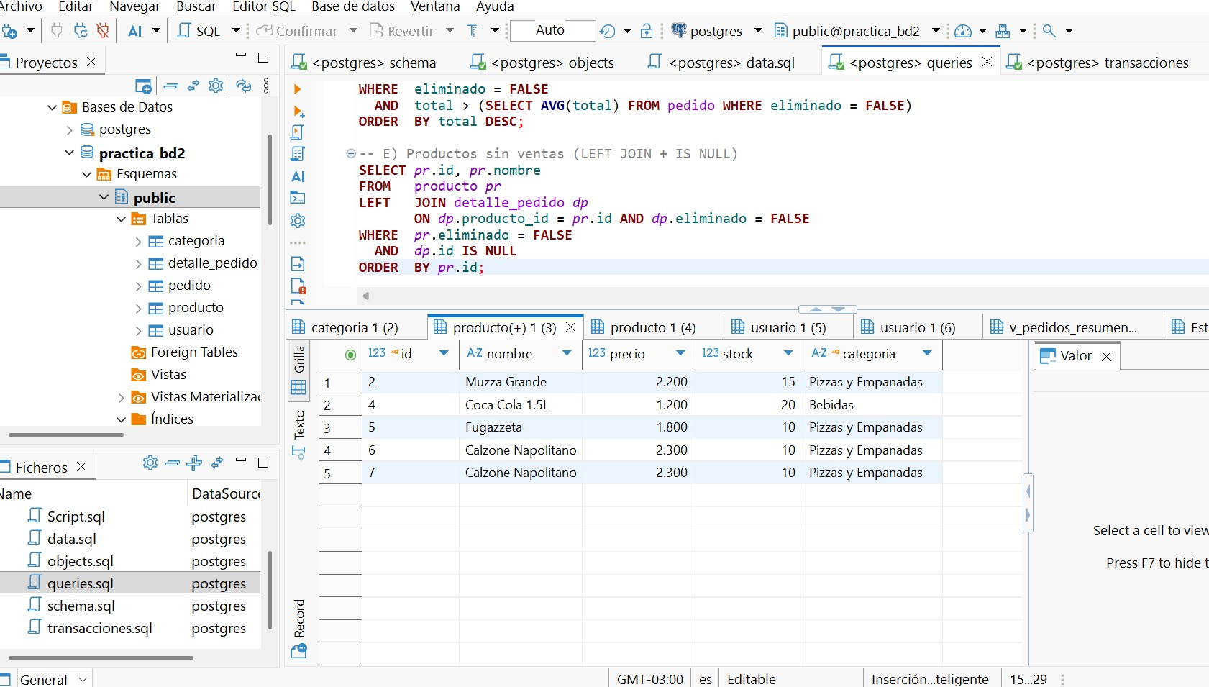
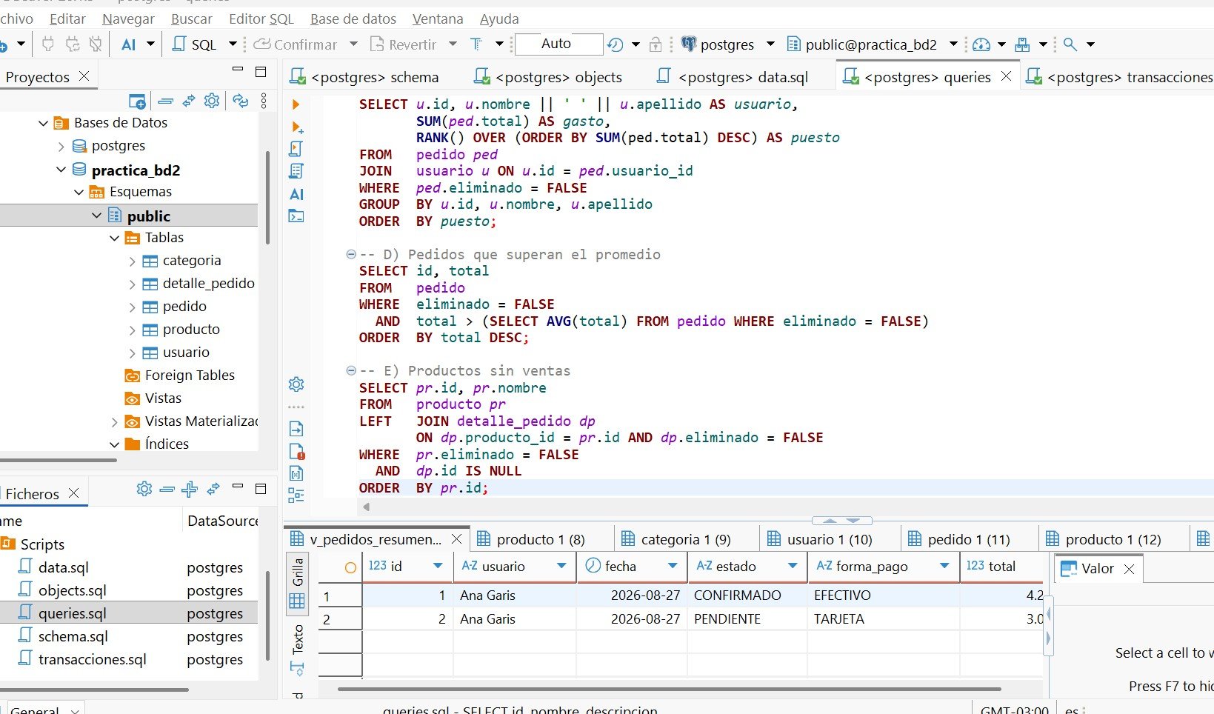

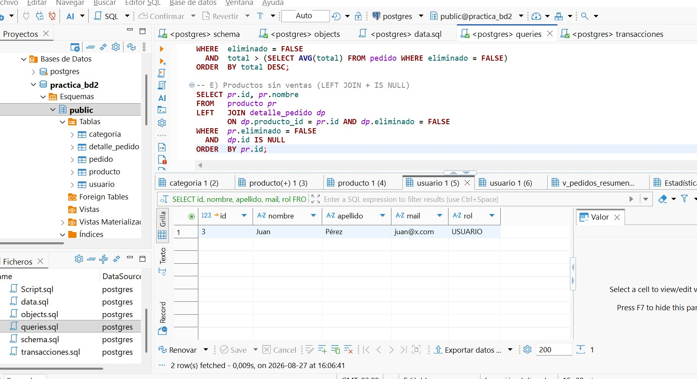
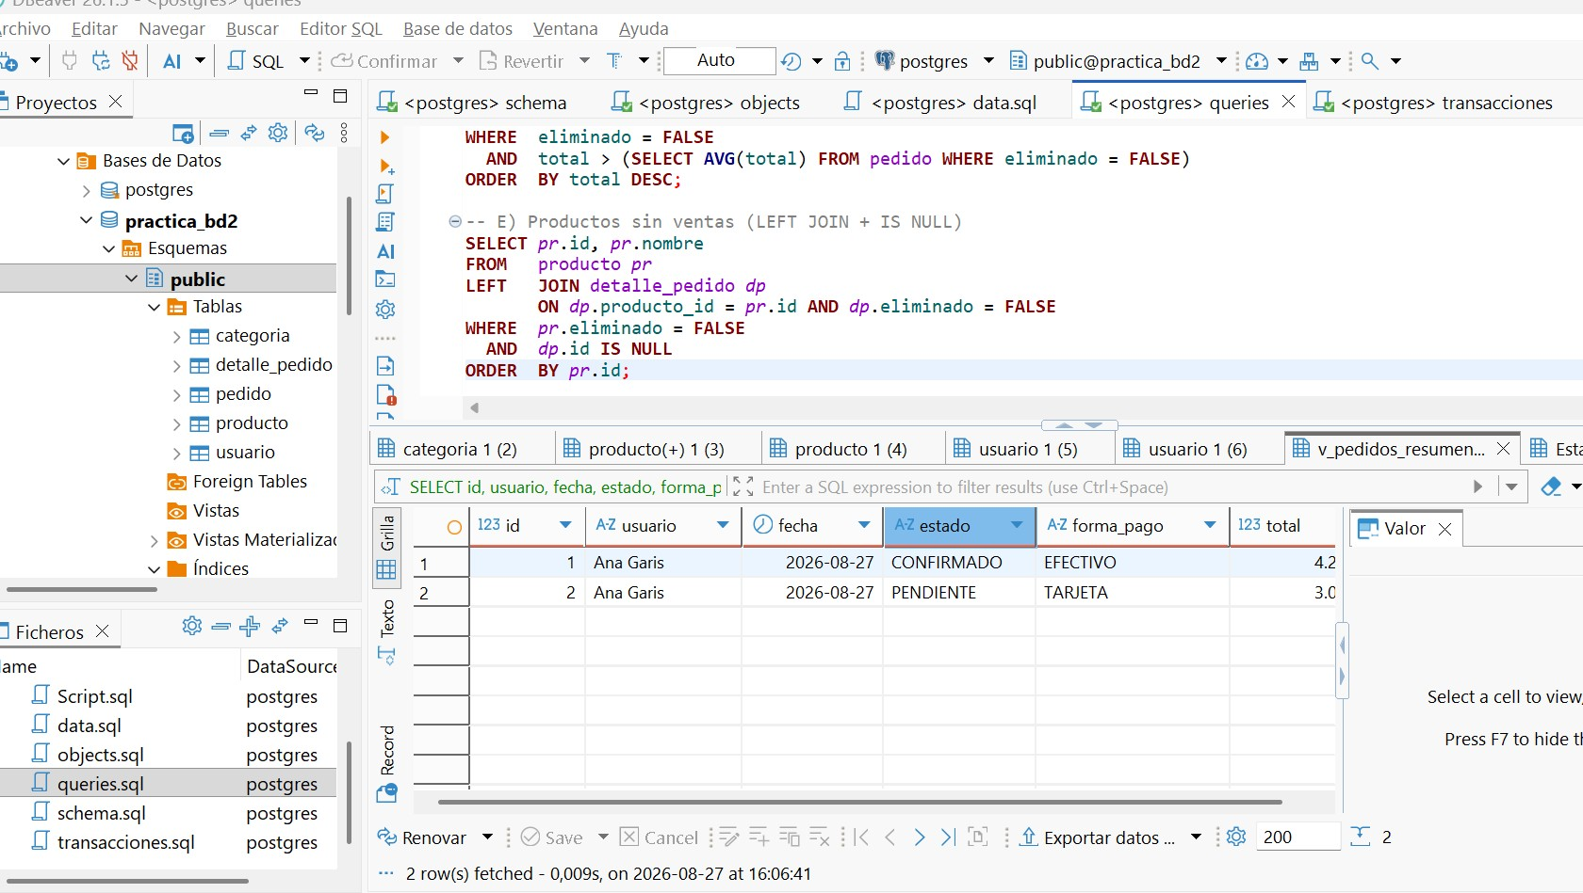

- 5. transacciones.sql — scripts de los escenarios transaccionales y de concurrencia.

SET search_path TO public;

-- 1. Atomicidad
SELECT count(*) AS pedidos_antes FROM pedido;
SELECT id, nombre, stock FROM producto WHERE id = 1;

DO $$
BEGIN
CALL sp_crear_pedido(
1,
'EFECTIVO',
'[{"producto_id": 1, "cantidad": 1}, {"producto_id": 999, "cantidad": 1}]'::jsonb
);
EXCEPTION WHEN OTHERS THEN
RAISE NOTICE 'Rollback: %', SQLERRM;
END $$;

DO $$
BEGIN
CALL sp_crear_pedido(
1,
'EFECTIVO',
'[{"producto_id": 1, "cantidad": 0}]'::jsonb
);
EXCEPTION WHEN OTHERS THEN
RAISE NOTICE 'Rollback: %', SQLERRM;
END $$;

SELECT count(*) AS pedidos_despues FROM pedido;
SELECT id, nombre, stock FROM producto WHERE id = 1;

-- 2. Transaccion manual
-- Commit
BEGIN;
UPDATE producto SET stock = stock - 2 WHERE id = 1;
WITH nuevo_pedido AS (
INSERT INTO pedido (usuario_id, forma_pago, estado, total)
VALUES (1, 'EFECTIVO', 'CONFIRMADO', 3600.00)
RETURNING id
)
INSERT INTO detalle_pedido (pedido_id, producto_id, cantidad, precio_unitario, subtotal)
SELECT id, 1, 2, 1800.00, 3600.00 FROM nuevo_pedido;
COMMIT;

SELECT id, stock FROM producto WHERE id = 1;
SELECT * FROM pedido ORDER BY id DESC LIMIT 1;

-- Rollback
BEGIN;
UPDATE producto SET stock = 0 WHERE id = 2;
UPDATE categoria SET eliminado = TRUE WHERE id = 3;
SELECT id, stock FROM producto WHERE id = 2;
SELECT id, eliminado FROM categoria WHERE id = 3;
ROLLBACK;

SELECT id, stock FROM producto WHERE id = 2;
SELECT id, eliminado FROM categoria WHERE id = 3;

-- 3. Aislamiento
UPDATE producto SET stock = 15 WHERE id = 2;
SELECT id, stock FROM producto WHERE id = 2;

-- 4. Bloqueos
UPDATE producto SET stock = 1 WHERE id = 1;
SELECT id, stock FROM producto WHERE id = 1;

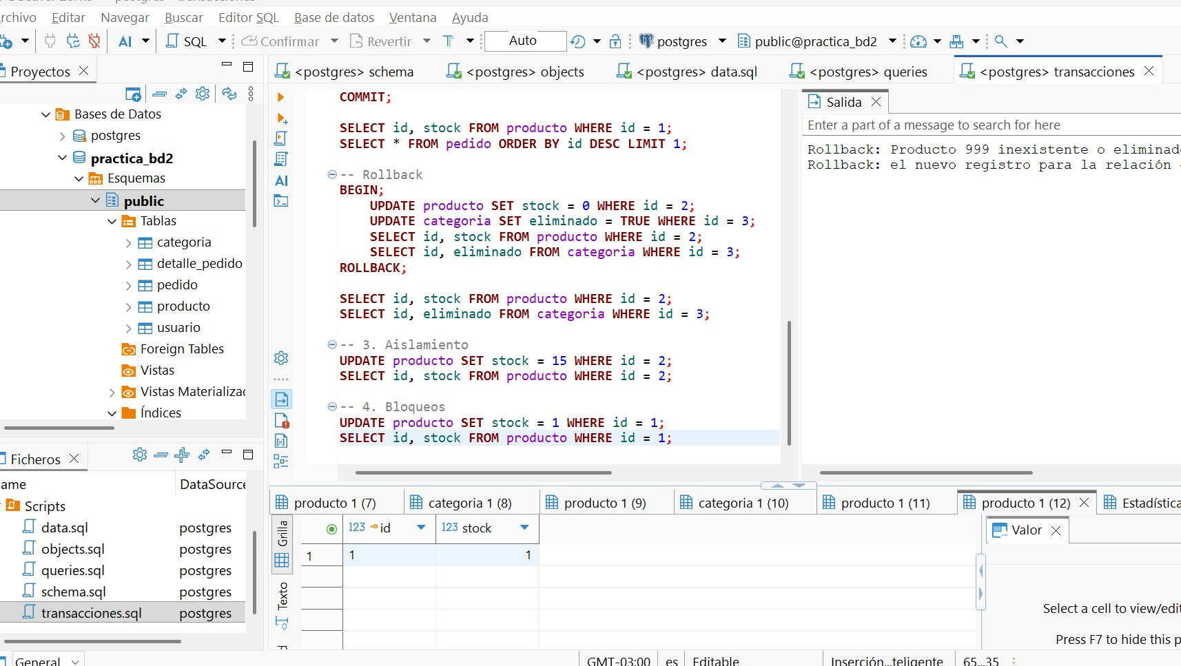

Vista del Diagrama Entidad Relación en DBEAVER

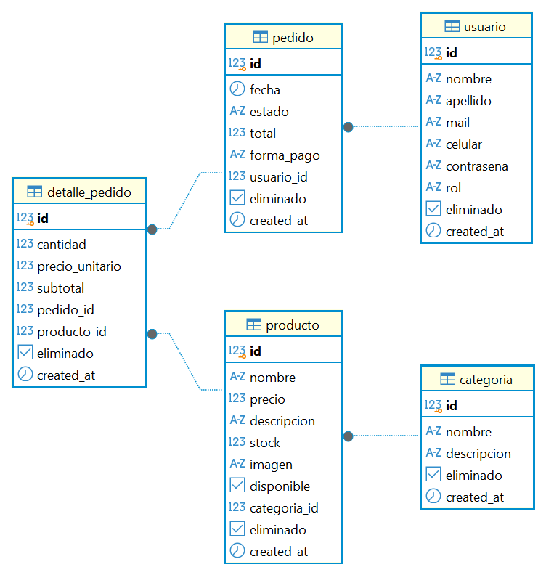

LINKS:

